[江苏省农业科学院副院长团队论文图片被质疑大面积重叠，科研诚信遭拷问](https://mp.weixin.qq.com/s?__biz=MzkyNTc2OTI4Mw==&mid=2247493114&idx=2&sn=ed61a6627862f53fc596b1744eaa80cb)

[慧眼学术](javascript:void(0);)2025-04-25 11:34:37中国香港





**论文信息**

2020年12月，**江苏省农业科学院**在International Journal of Biological Macromolecules期刊上发表一篇标题为“Synergistic selection of a *Helicoverpa armigera* cadherin fragment with Cry1Ac in different cells and insects”**Helicoverpa armigera cadherin 片段与 Cry1Ac 在不同细胞和昆虫中的协同选择**的论文被质疑。

这项工作得到了国家自然科学基金的资助（编号：31630061）。

doi: 10.1016/j.ijbiomac.2020.08.175

第一作者：江苏省农业科学院 Jia Hao

通讯作者：江苏省农业科学院  Xianjin Liu（音译：刘贤金）

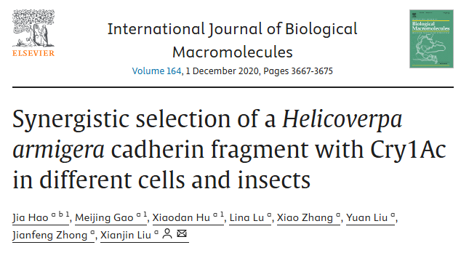

**质疑信息**

**2025年4月，Archasia belfragei 在 Pubpeer 论坛上发表评论：**

图 3 包含两个看似重叠的面板，用于显示不同的处理条件：

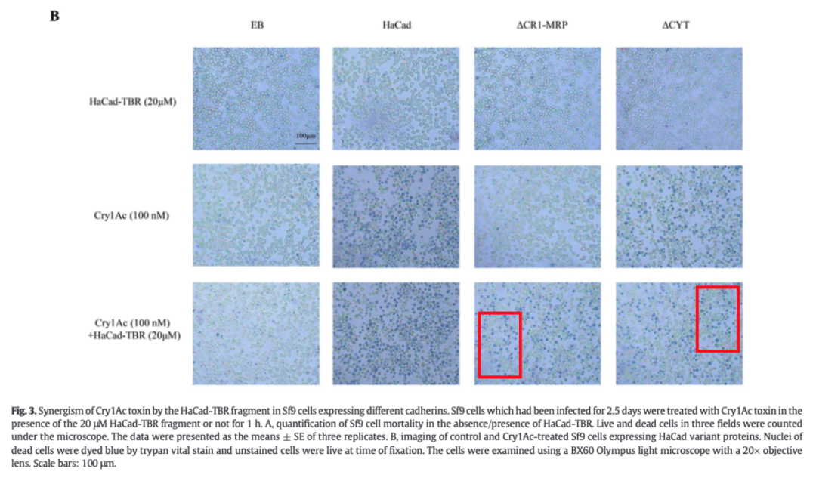

**经过慧眼学术再次查重后发现大量重复。（见下图）**

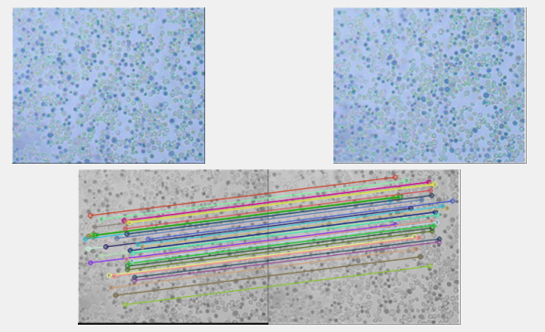

消息来源：

https://pubpeer.com/publications/85564E6A6A8C579117BC2C125759D8#0

声明：

若认为本内容侵犯您或者单位的权益，请速与我们联系并详述侵权情况。我们将依法快速处理，移除涉嫌侵权内容。

联系QQ   1729349097

**往期推荐:**

[引爆全网的学术不端克星神器！一键本地检测，全网最低价，再也不用担心图片误用和第三方图片造假的神器来啦](https://mp.weixin.qq.com/s?__biz=MzkyNTc2OTI4Mw==&mid=2247484961&idx=1&sn=d8a51a591fb0c959e88bc92de949b52c&scene=21#wechat_redirect)

[委员建议：将学术不端行为与其他造假行为一样入“罪”](https://mp.weixin.qq.com/s?__biz=MzkyNTc2OTI4Mw==&mid=2247491231&idx=1&sn=bf06908b0e9e428754f6000aee228d8e&scene=21#wechat_redirect)

[上海交通大学医学院附属新华医院妇产科研究：同一只小鼠跨组使用引发热议](https://mp.weixin.qq.com/s?__biz=MzkyNTc2OTI4Mw==&mid=2247491873&idx=1&sn=5a5a332536e5e553616a469db0ceaa34&scene=21#wechat_redirect)

[南京中医药大学附属医院放射科主任团队研究被指问题重重，多图重叠成焦点](https://mp.weixin.qq.com/s?__biz=MzkyNTc2OTI4Mw==&mid=2247491708&idx=2&sn=5338a9fdda1f2807a34fe1be499c78cf&scene=21#wechat_redirect)

[厦门大学附属翔安医院，宁波市医疗中心李惠利医院合作研究被指多处图片重叠与克隆](https://mp.weixin.qq.com/s?__biz=MzkyNTc2OTI4Mw==&mid=2247491914&idx=1&sn=f2421b6bcf3f228868d51e69904ab890&scene=21#wechat_redirect)